

ЖИВАЯ ПЛАНЕТА & БИОСФЕРНАЯ ЦИВИЛИЗАЦИЯ
Биосферные Территории Проживания Человека
Обозначение Концепции

Рад приветствовать коллег, друзей и единомышленников, которых волнует тема «Планирование будущих поселений, переход на новую Цивилизацию, на новые уровни развития, на новое понимание жизни Человека на Земле».
Я иркутянин. После института с 1985г. работал в Ангарске. В 1999г. приехал в Рязань. Я практикующий архитектор. Занимаюсь проектированием зданий, сооружений и поселений. С 2006г. параллельно подошел к этой инновационной концепции. Начало дала уникальная информация в серии книг «Звенящие Кедры России» Владимира Николаевича Мегре, лауреата Премии Гузи 2011г.. За что ему огромное спасибо и низкий Поклон!)).
В Рязанской области существует порядка 15 поселений. Это экопоселения… Но правильнее сказать, это Поселения Родовых Поместий. В создании нескольких я принимал непосредственное участие. Одно из них - поселение Теремки площадью 240га, 128 участков по 1,5га, в 15км на юго-западе от Рязани. Это я и моя команда занимались созданием поселения. Оно входит в Круг поселений. В этой статье я дам обзорное понимание данной концепции. В следующих статьях будет дана подробная информация по аспектам. Добавлю, что это личные опыт, практика и исследования, что мне удалось сделать. В тексте и в конце статьи даны ссылки.
Аспекты Концепции:
Биосферный купол.
Истоки; технологии; практика; опыт воссоздания природы, близкой к изначальному состоянию на определённых территориях поверхности Планеты. Защита от ветровой и водной эрозии, лес-термос, пруд-термоаккумулятор, эффективное восстановление плодородия, природный баланс и замкнутая экосистема, уникальный микроклимат. Принципы создания поселений нового типа - поселения Родовых Поместий. Коллектив соратников и единомышленников. Биосферное планирование территорий. Реновация существующих мест проживания человека: деревни, посёлки, города, мегаполисы. Биосферные парки. Реновация территорий экологических и техногенных катастроф, пустынь. Воссоздание рек. Принцип пространственного взаимодействия. Квантовая механика. Связующее от микрокосмоса к макрокосмосу. Биосферный купол, как часть строения мироздания.
Природообразные технологии и экономика, социальные отношения.
Органическая и эргономическая архитектура. Экологическое и энергоэффективное домостроение. Этнофутуризм. Экологическое инженерное обеспечение, альтернативные и возобновляемые источники энергии. Природное инновационное ведение сельского хозяйства, выращивание экологических продуктов питания. Потребительские общества, поместная или локальная экономика. Народные промыслы и ремесла. Самодостаточность и независимость. Благосостояние.
Возвращение к человеческим ценностям.
Возрождение культуры, традиций и знаний предков. Законы Мироздания. Образование, народный университет. Инфраструктура. Культурный центр. Реализация способностей и талантов Человека. Возвращение к истокам, к человеческим ценностям. Владимир Николаевич Мегре - серия книг «Звенящие Кедры России».

БИОСФЕРНЫЙ КУПОЛ.
Итак. На сегодняшний день в России существует примерно 400 Поселений Родовых Поместий. Сама тема - что такое Родовое Поместье, что такое природное планирование, возвращение к истокам, имеет очень глубокие понимания и корни. За последние 50 лет потеряно 50% природных ресурсов Планеты. Двигаясь такими «темпами», сколько еще нам осталось лет жить? Что мы оставим своим детям, внукам? ...
Что такое экология? Это наука о взаимодействиях живых организмов и их сообществ между собой и с окружающей средой. Задачи экологии - сохранить хотя бы то, что осталось. Достаточно ли это на сегодняшний день? Спасем ли мы Цивилизацию? Нет. Время уже упущено. Есть второй подход - это воссоздать то, что было хотя бы 50, 100 лет назад… А есть ли ещё вариант, более эффективный и инновационный, по воссозданию и восстановлению Планеты? Есть!

Это - ВОССОЗДАНИЕ ПРИРОДЫ БЛИЗКОЙ К ИЗНАЧАЛЬНОМУ СОСТОЯНИЮ. БИОСФЕРНЫЙ КУПОЛ.
Мои исследования позволили сделать такой вывод. Как это сделать? Сказка это, или быль? Возможно это или нет? Я архитектор. В моем понимании архитекторы работают не только с объектами, но и с пространством. Это пространство территории. Это пространство стран, материков и планеты.
У меня 3га земли в Теремках. Мы оформили землю на каждую семью в 2007г... Можно на своём участке земли в Родовом Поместье создать природную среду, близкую к изначальному состоянию. На гектаре земли, по определенным принципам планируя свой участок, высаживая живую изгородь и лес, обустраивая пруд, можно создавать свой уникальный микроклимат. Этим можно достичь очень серьезных результатов, которых по моим данным, пока не существует. Что такое Биосфера? Это тонкая прослойка поверхности Земли, где есть живая природа, живая материя, живые организмы, включая человека.
Основные моменты:
- Защита от ветровой эрозии, управление ветрами.
- Термозащита.
- Защита от водной эрозии, водный ландшафт, термоаккумулятор.
- Противопожарная защита.
- Восстановление плодородия.
- Природный баланс, замкнутая экосистема, симбиоз, уникальный микроклимат, - Биосферный Купол.
- Моно или Пермакультура?
- Создание Биосферного Купола Поселения.
- Комплексное Воссоздание Природы, создание Биосферных парков и Территорий.

Защита от ветровой эрозии, управление ветрам
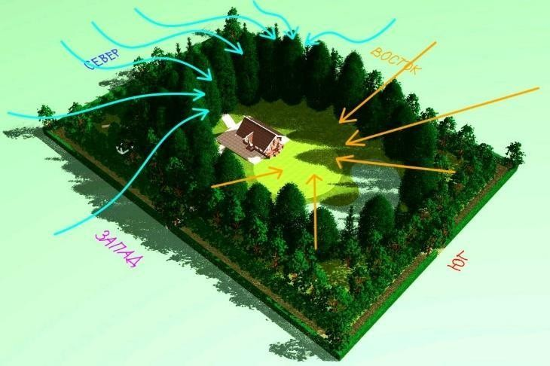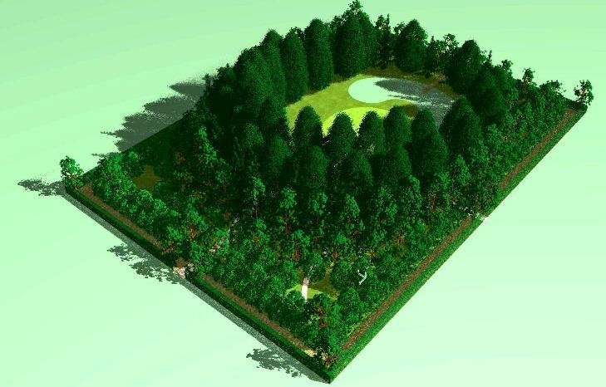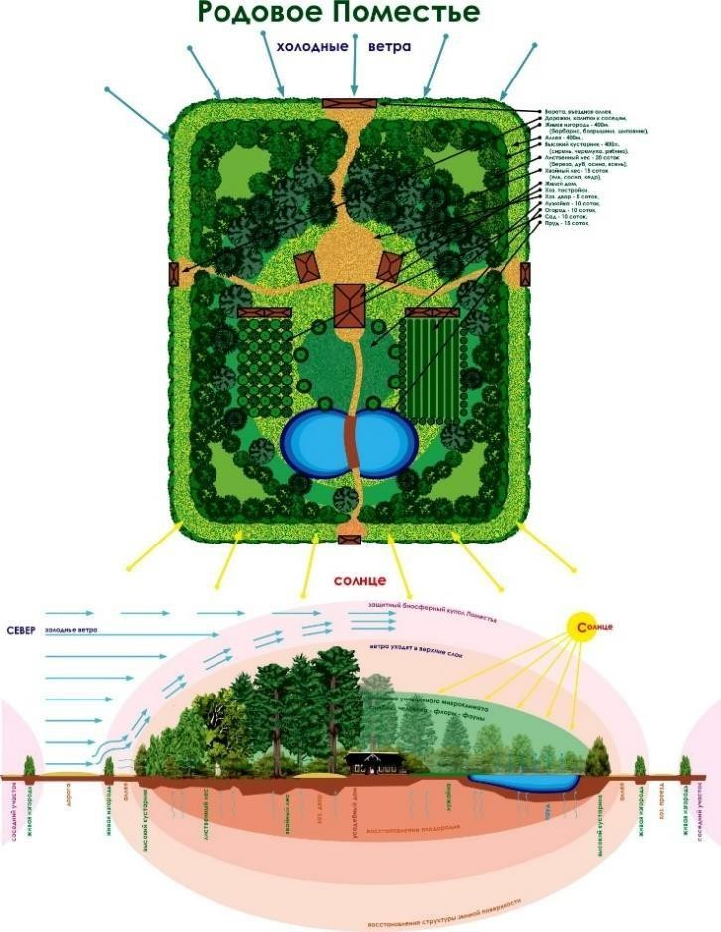Это необходимо для защиты почвенного слоя и для здорового роста растений.

На примере Родового Поместья высаживание кустарников и деревьев по определенным принципам позволяет за 3-5 лет сделать эффективную защиту от неблагоприятного воздействия ветров. В самом начале освоения участка по периметру участка высаживается живая изгородь (барбарис, боярышник, пузыреплодник, шиповник, или другие кустарники вашего региона), которая является первым барьером на пути движения ветров, она же является защитой от проникновения и визуальной защитой участка. Высота составляет 2-2,5м. При правильной посадке уже через 3-5 лет она начнет выполнять свою функцию. Целесообразно для ускоренной организации ветрозащиты высаживать быстрорастущие кустарники и деревья (в средней полосе это канадский клен, пирамидальный тополь, ...). Далее, двигаясь ближе к центру поместья, делается аллея шириной 3-4 метра. После в два ряда высаживается высокий кустарник (сирень, черемуха, рябина), 4-7м высотой, потом лиственный лес (10-20м) и хвойный лес (20-40м, ель, сосна, кедр).
Посадка делается в порядке возрастания высоты кустарников и деревьев - низкие с края, высокие к центру участка. Если смотреть с боку, то получается очертание крыла птицы. За счет такой формы мы направляем ветра в верхние воздушные слои. Размеры участка при возможности лучше принимать по золотому сечению, в соотношении: один к корню из двух, или 1 к 1,414. Если участок 1га, то соотношение сторон 85х120м. В центре участка образуем открытое пространство – полянку, примерно 40х60м, где - жилой дом, хозяйственный двор, сад, огород, зеленая лужайка, пруд.

Термозащита.
Кустарники и деревья, определенным образом посаженные на участке, создают своего рода термос или термозащиту, которая препятствует проникновению с ветрами экстремально низких или высоких температур внутрь участка. К тому же с холодных ветреных сторон (север, северо-запад, запад) посадка кустарников и деревьев делается наиболее плотно, а с южных сторон делается более разреженно для лучшего проникновения в центральную часть участка солнечных лучей. Возникает своего рода «солнечная ловушка».

Защита от водной эрозии, водный ландшафт, термоаккумулятор.
Защита от водной эрозии позволяет сохранить гумус - верхний плодородный слой. Во время больших дождей, или весной, во время таяния снегов, образуются значительные водные потоки, которые смывают гумус и образуют овраги. Для предотвращения этого по периметру, по границе участка делается межа (канавка), глубиной 30-40см... Это позволяет разбить большие потоки на более мелкие, которые уводят воду от участка. Эти потоки можно по микроруслам направить в пруды, расположенные на участке. На участке обязательно делаются пруд или каскад прудов - водный ландшафт. Они имеют огромное значение для создания микроклимата. Большая водная масса воды дает необходимую влажность на участке, к тому же она является по сути термоаккумулятором, т.е. в холодное время дает тепло, в жаркое время дает прохладу. На участке резко снижается суточные и сезонный перепад температур. Пруд дает приятные места отдыха детей и взрослых - пляжи. В пруде можно выращивать рыбу. Пруд нужно сделать «живым», т е. создать микродвижение воды, тогда она не будет застаиваться, и пруд не будет заболачиваться.

Противопожарная защита.
Защита от пожаров имеет крайне важное значение. Представьте. Вы сами или со своей семьей в течении многих лет обустраивали свой участок, сажали живую изгородь, лес лиственный и хвойный, сад, огород, построили дом. И вдруг это все в одно мгновенье может исчезнуть, сгореть. К сожалению, леса на территории России горят каждый год. Выгорают тысячи, сотни тысяч гектаров. Вспомним тяжелый 2010 год. Исчезло невероятное количество лесов, а, так же, сел, деревень. 2019 год. Сгорели миллионы гектар в Сибири и на Дальнем Востоке. Вокруг своего поместья возможно и нужно создать максимально эффективную защиту от пожаров. При выполнении генплана поселения необходимо между участками предусмотреть хозяйственный проезд метра 3-4. Его засаживают плотной низкорастущей травой (например, белый клевер), которая не пропускает огонь. Слева и справа от хоз. Проезда - живые изгороди по 1 метру, за ними аллеи метра 3-4, которые тоже засаживаются плотной низкорастущей травой. В итоге мы имеем эффективную противопожарную полосу шириной 10-18 метров, которая в разы снижает риск проникновения огня на участок. Добавим, что высокие деревья нецелесообразно высаживать в этих зонах. Через них огню легче перекинуться на соседние участки, к тому же высокие деревья на краю участка отбрасывают тень на соседние участки и ухудшают их инсоляцию.

Восстановление плодородия.
Когда вы получили участок и начали обустраивать его, то в первое время на участке, как правило, начинает бурно расти жесткий сорняк (пырей, полынь, чертополох, ...). Его ни в коем случае нельзя выкашивать. Жесткий сорняк на молекулярном уровне перерабатывает, расщепляет всю ту химию, которую в виде удобрений или ядохимикатов многие годы вносили в землю. Переработав, он сам примерно через 2 года уходит. Появляется мягкий сорняк - одуванчик и подобные травы. Заметим, что в природе «сорняков» или «сорных трав» не существует. Каждая травинка или былинка имеет свое предназначение. Одуванчик и подобные травы еще на более тонком уровне перерабатывают остатки химического воздействия на землю. Далее через год-два у нас появились поляны ромашек. Потом появилось разнотравье. Практически восстановилась почва. Появились грибы, полевая земляника и клубника, разнотравье. Грибы - маслята, подберезовики, свинушки, волнушки. Местами появляются белые, лисички, рыжики, грузди. По некоторым подсчетам в 2015г. можно было собрать более 100 ведер грибов и более 20 ведер полевой земляники и клубники. На соседних пустующих участках или где хозяева полностью выкашивали траву и садили кустарники и деревья не по таким принципам, появление такого разнообразия и микроклимата не произошло. Хочу отметить - все что делалось на участке в 3га очень - реально и по затратам, и по силам, и по времени. Нам вдвоем удалось по сути сделать первый этап создания микроклимата и Биосферного Купола на участке, потратив всего 30 т.р. для высадки элитного сада в 80 деревьев. Остальные саженцы брались не в ущерб окружающей среде, в питомниках и в местах где поросль была обречена на гибель.
За 10 лет (2007 - 2017гг.) на участке высажено более 4000 кустарников и деревьев. Удавалось вдвоем за два выходных дня (суббота и воскресенье) высаживать по 500 саженцев! После выполнения вышесказанных моментов через 3-5 лет начинает возникать природный баланс и уникальный микроклимат. Через 7 лет он уже более ощутим. В своем Родовом Поместье в Рязанской области, в Рязанском районе, в Екимовском поселении,
Поселение Родовых Поместий ТЕРЕМКИ, сделан Биосферный Купол. На фото состояние участка с 2007г. по 2016-
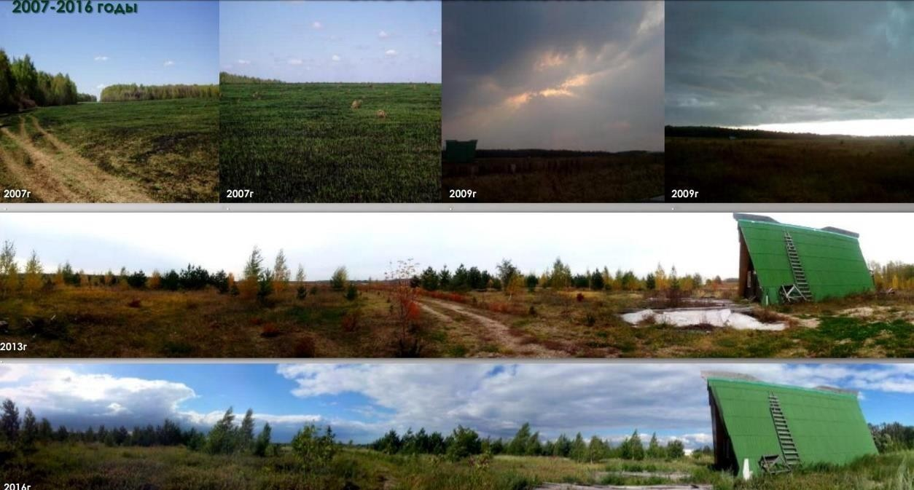

Сосна, которую посадили в 2007г.-
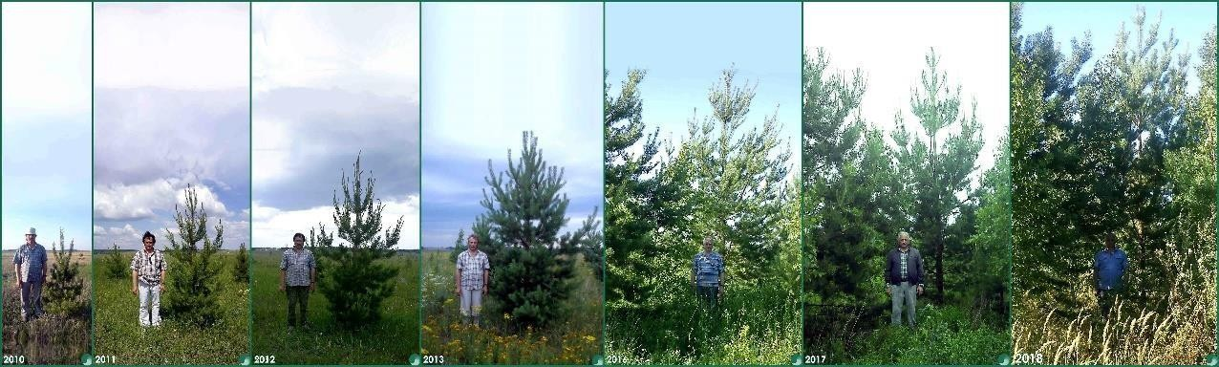
Так сейчас выглядит участок. Появились десятки, потом сотни полян полевой клубники и земляники. Разнотравье. Огромное количество грибов.-
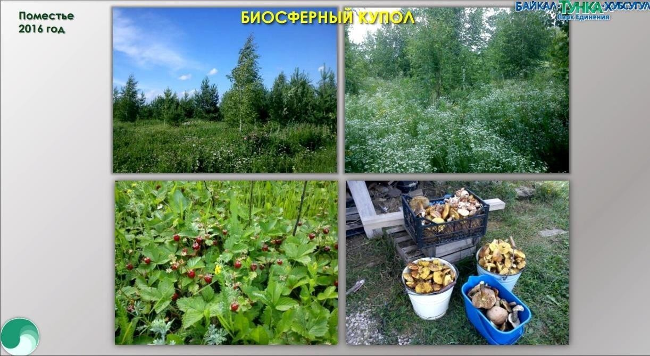

Природный баланс, замкнутая экосистема, симбиоз, уникальный микроклимат,
- Биосферный Купол.
Итак. Что такое Биосферный Купол?
- Если за бортом засуха и температура плюс 30 градусов, то на участке на 5-10 градусов прохладнее, хорошая влажность, нет засухи. Если за бортом заморозки и минус 30, то на участке на 5-10 градусов теплее и заморозков нет. Суточный и сезонный перепад температур резко снижается. Крайне редко появляются или совсем исчезают засухи и заморозки. Возникает уникальный мягкий микроклимат, который благоприятно сказывается на здоровье проживающих в поместье.
- Природа приходит в состояние баланса. Растения и животные приходят в гармоническое состояние. Уходят болезни, негармоническое развитие. Восстанавливается плодородие. В первозданное состояние приходят и верхние слои земной поверхности.
- Возникает пространство счастья, любви. МАЛАЯ РОДИНА. Позитивное информационное поле. Растения, посаженные Вами с любовью, и земля начинают благодарить Вас. Пространство насыщается ароматами трав и цветов. Оно защищает вас и дарит радость на долгие годы Вам и Вашим поколениям!

Моно или Пермакультура?
МОНОКУЛЬТУРА. С гектара земли имеем 20 центнеров урожая, например, пшеницы, или 2000кг. Цена за килограмм 6 рублей. Оборот в денежном выражении 2000х6=12000р. с гектара. Для простоты не будем учитывать все затраты.
Итак - 12000р. с гектара.
ПЕРМАКУЛЬТУРА. На своем участке в 2016г. в августе за полтора часа собрал 4 ведра грибов, 30кг, обойдя десятую часть участка. Если бы я обошел весь участок, то собрал бы 10 ведер или 100кг. Притом не тратя денег на полив, семена, посадку, удобрения, ГСМ, механизмы, и т.д. Уверен, что 10 ведер собирал бы каждую неделю. За сезон, по самым скромным подсчетам, я собрал бы 100 ведер, или тонну грибов. Цена - 200 рублей килограмм. 1000кг х 200р. = 200 000р.
Итак - 200 000р. с гектара!!!
Это в 20 раз ЭФФЕКТИВНЕЕ!! А если еще мы добавим - огород с теплыми грядами, сад, теплицы, вегетарий, вермефабрику, и т.д... Можем представить какой феноменальный эффект получим! Какой потенциал! Плюс к тому, это самое благоприятное место для жизни Семьи, Рода и многих Поколений!

Создание Биосферного Купола Поселения.
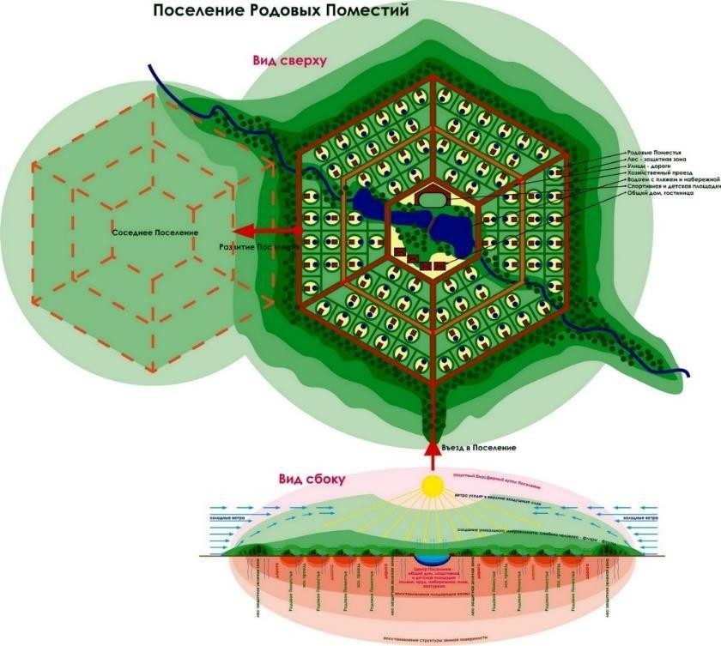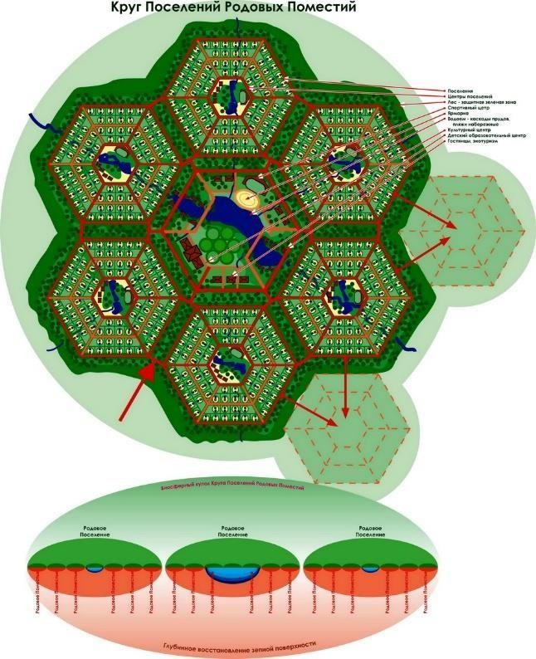
На примере обустройства своего поместья по концепции Биосферного Купола можно и необходимо создавать Биосферный Купол всего поселения. (поселение в виде шестигранника имеет условную форму). Возникает купол как бы следующего уровня. За границей поселения по всему периметру делается ветро- и термо- защитная лесная полоса по принципу «птичьего крыла» шириной до 100 метров. Кустарники - лиственный лес - хвойный лес. Это одновременно будет парком поселения. В центре поселения определяем территорию «общего пользования» для инфраструктуры и рекреации поселения. По возможности это делается в месте поймы ручьев или рек. Здесь места отдыха – каскады прудов с пляжами и набережными, спортивные и детские площадки, парк - сквер, общественные здания - клуб, конференц зал, гостиница, мастерские народного творчества. Можно создавать туристические базы отдыха
«экотуризма».

Комплексное Воссоздание Природы, создание Биосферных парков и Территорий.
Когда человек бездумно и варварски относится к природе, вырубает леса, высушивает болота, строит плотины, и т.д., то очень сильно страдает природа и экология планеты. В последнее время человечество особенно активизировалось на пути к экологической катастрофе. Многие природные ископаемые, а также запасы чистой воды и еды находятся на грани истощения
За последние 50 лет потеряно 50% Природных Ресурсов Планеты. Уничтожено 70% мировых лесов. А 30% из тех, что ещё остались - раздроблены на части и деградируют. Вырубка в них идёт со скоростью 140 тысяч квадратных километров в год. Только за последние 10 лет площадь лесных массивов в мире сократилась на 1,4 миллиона квадратных километров. Для сравнения: площадь всех лесов в России - 8,5 миллионов квадратных километров. Около трети всех антропогенных выбросов диоксида углерода происходит из-за обезлесивания. Через питание от корней и последующее испарение через листья, именно леса обеспечивают стабильный перенос влаги от океанов к центрам материков для наполнения рек, болот и грунтовых вод. Не станет лесов - центральные части материков превратятся в пустыни. Вместе с лесами уничтожено и более 45 тысяч озер. За последние полвека уничтожено четверть всех известных видов птиц, а 11% оставшихся находятся на грани вымирания. Только вдумайтесь: 40% всех известных на данный момент организмов на планете, относятся к классу вымирающих. Текущие темпы вымирания по разным подсчётам от 10 до 100 раз выше, чем в любой из предыдущих периодов массового вымирания в истории Земли. Источник: http://fishki.net/1477772-chto-myunichtozhili-na-planete-za-poslednie-50-let.html
Автором разработана программы: «КОМПЛЕКСНОЕ ВОССОЗДАНИЕ ПРИРОДЫ»,
«100 ДЕРЕВЬЕВ»
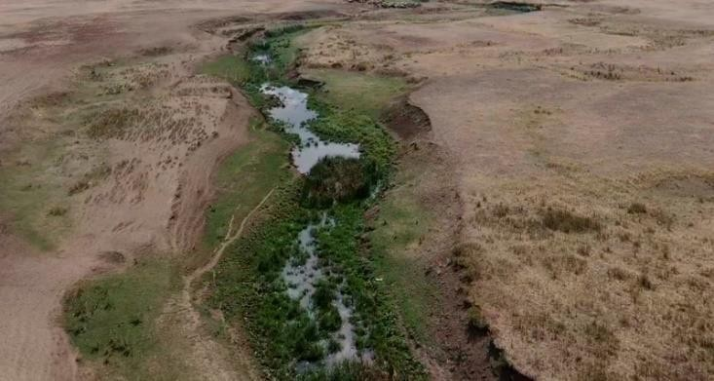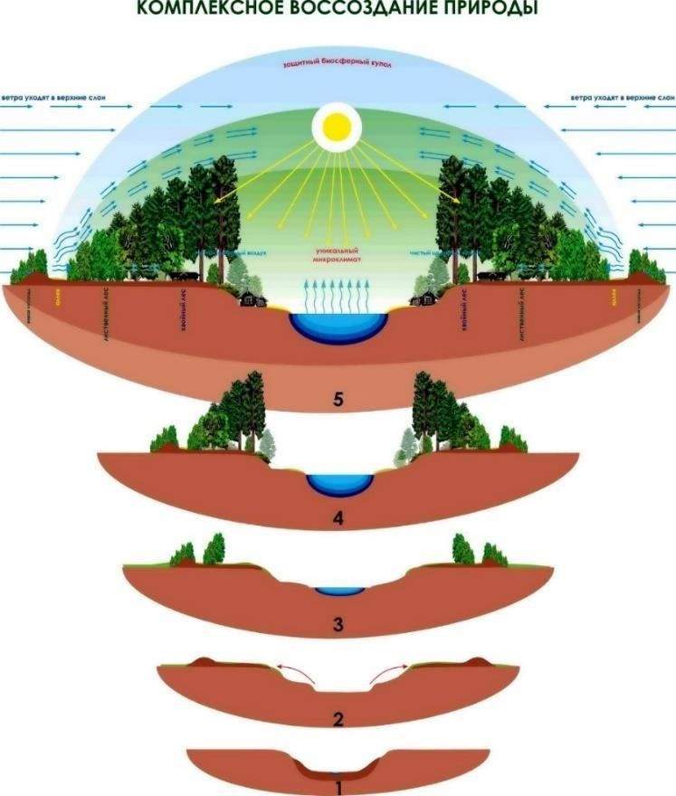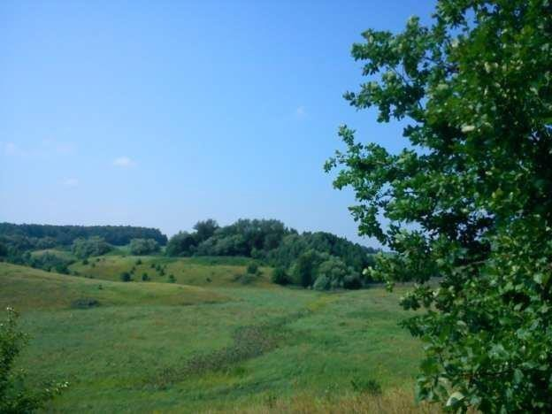
Пойма умершей реки. Здесь несколько столетий назад протекала река, о чем свидетельствует плоское дно поймы. Для увеличения сельхозугодий много лет назад были вырублены леса вдоль реки. Предлагается воссоздавать природу в поймах умерших рек. Действуя поэтапно (схемы 1-2-3-4-5) можно в короткие сроки воссоздавать природу, создавать уникальные Биосферные парки.
Почему 100 ДЕРЕВЬЕВ? Если нам вдвоем удавалось за два выходных высаживать по 500 саженцев кустарников и деревьев, то предполагается, что трудоспособный человек может высадить в год 100 деревьев. Берем расчет, что в определенной местности, в сельских поселениях насчитывается 1000 человек, которые могут высаживать по 100 саженцев в год. Одно дерево занимает 10м2. Итого 1000 человек х 100 деревьев х 10м2 = 1 000 000м2 лесных массивов в год, или 100га, или 1 квадратный километр. Если не просто высаживать леса, а по схеме Биосферного Купола, включая каскады прудов, то получаем следующее. Ширина биосферного купола 300м, из них в центре, 100м, открытое пространство с каскадами прудов, пляжами, набережными, ... и по 100м слева и справа - лесные массивы «птичье крыло» (200м). Делим 1 000 000 м на 200 м = 5 000 м или 5 километров! Т.е. усилием 1000 человек за год можно создавать Биосферные Парки вдоль русел бывших рек протяженность 5 км! А если это 2 000 человек и по 200 деревьев в год, то получаем Биосферные Парки, протяженностью в 20 километров! За 10 лет это уже 200 км! Замечательно будет, что вместе со взрослыми и дети будут сажать леса, воссоздавать природу, создавать Биосферные парки и заповедники!
И в местах экологических, техногенных катастроф, и в пустынях, и на экстремальных климатических территориях создавая Биосферный Купол, мы можем воссоздавать природу, близкую к изначальному состоянию.
Мною сделано порядка 20 концептуальных Биосферных Проектов на территории России. Это Дальний Восток, Бурятия, Байкал, Иркутск, Саратов, Пермь, Рязань, Калуга.

Рязань. Микромодель Будущей России ПРАВЕДЬ-
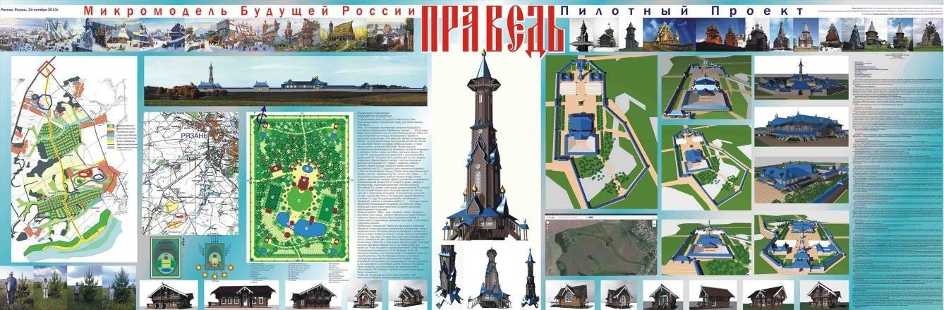
Слева план наших пяти поселений, общей площадью 500га. Создается шестое поселение. Есть перспектива для еще как минимум двух поселений. В центре наших поселений должна быть инфраструктура, а это – Дом культуры, город мастеров, ярмарка, площадь праздников и народных гуляний, школа, оздоровительный центр и т.д... На территории нескольких поселений мы можем создавать локальную или поместную экономику на основе потребкооперации. Можем создавать автономное инженерное обеспечение и возобновляемые источники энергии. Таким образом мы можем уходить от экологических, техногенных, экономических и финансовых мировых катастроф.
При создании таких поселений обязательно нужно учитывать культуру и традиции народов, проживающих на данной территории. Это возрождение культуры, знаний предков, человеческих ценностей, возвращение к истокам, возрождение законов мироздания.

На наших землях предполагалось сделать Подворье Троице-Сергиевой Лавры-
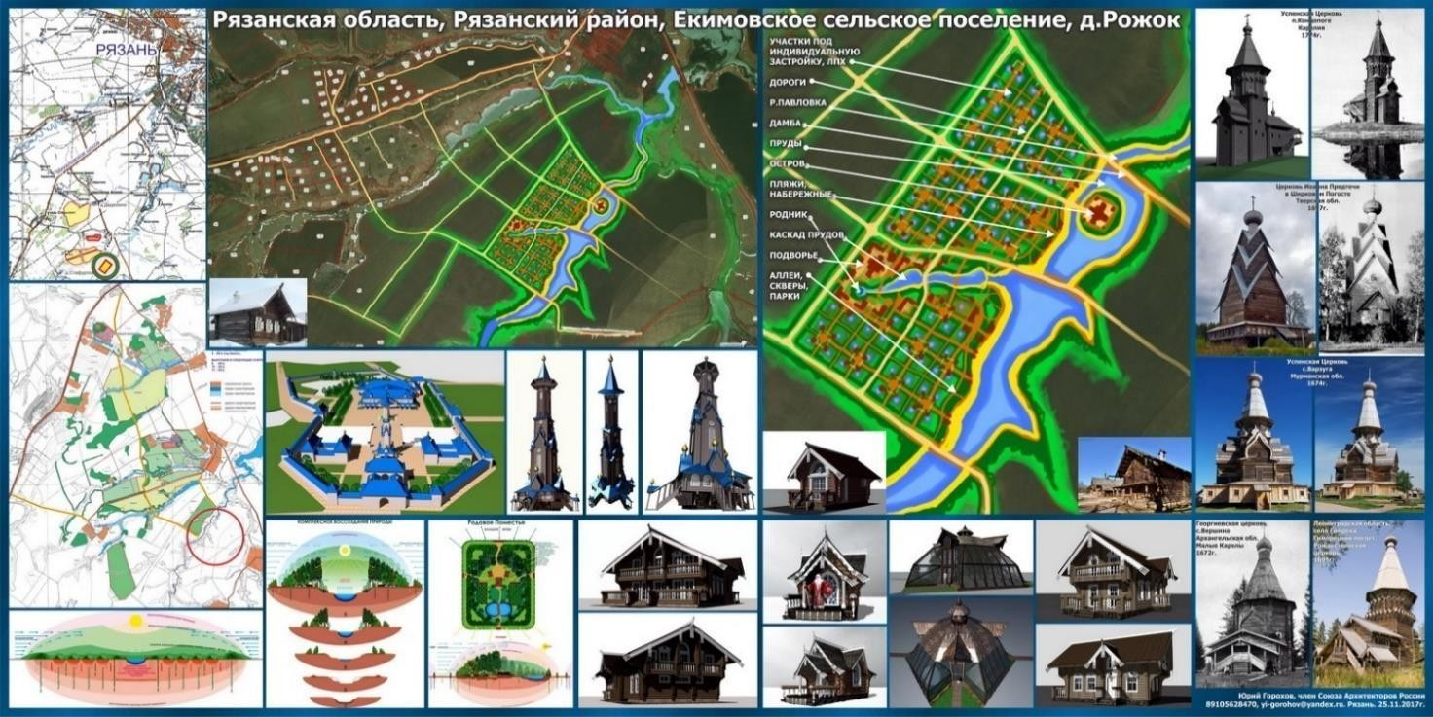

Далее проекты наиболее значимые, сделанные на территории России.

Казачья станица, Поселение Родное на Дальнем Востоке, в 50км от Владивостока-
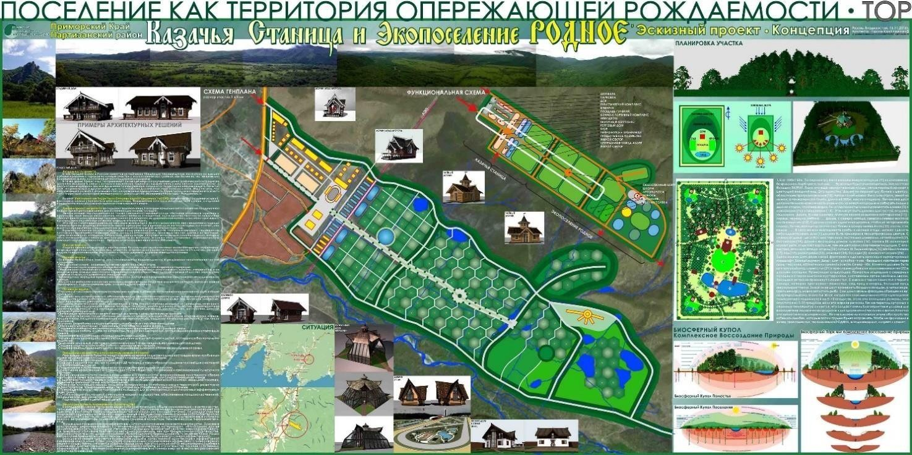
Байкал-Ольхон. Парка Мира-
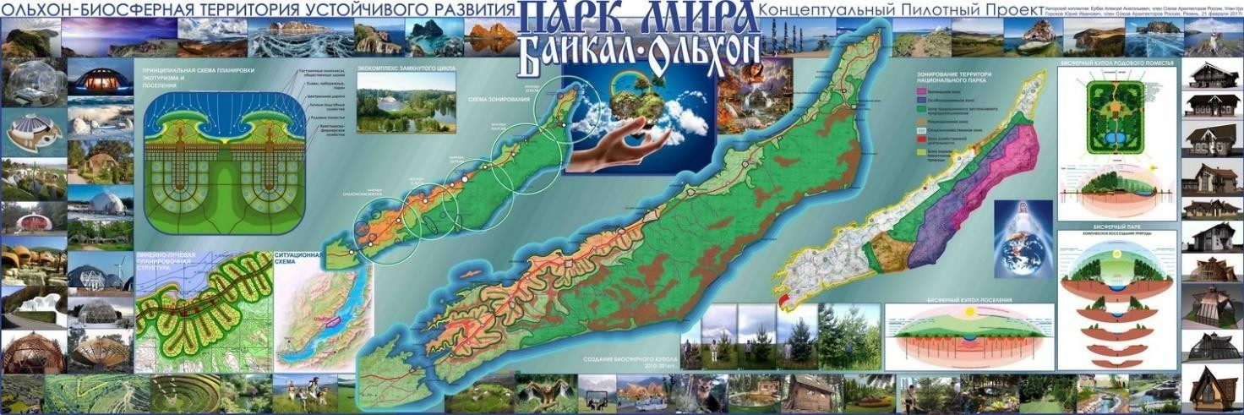

Бурятия. Тункинская долина. Визит-Центр Биосферный Парк ШУЛУТЫ-
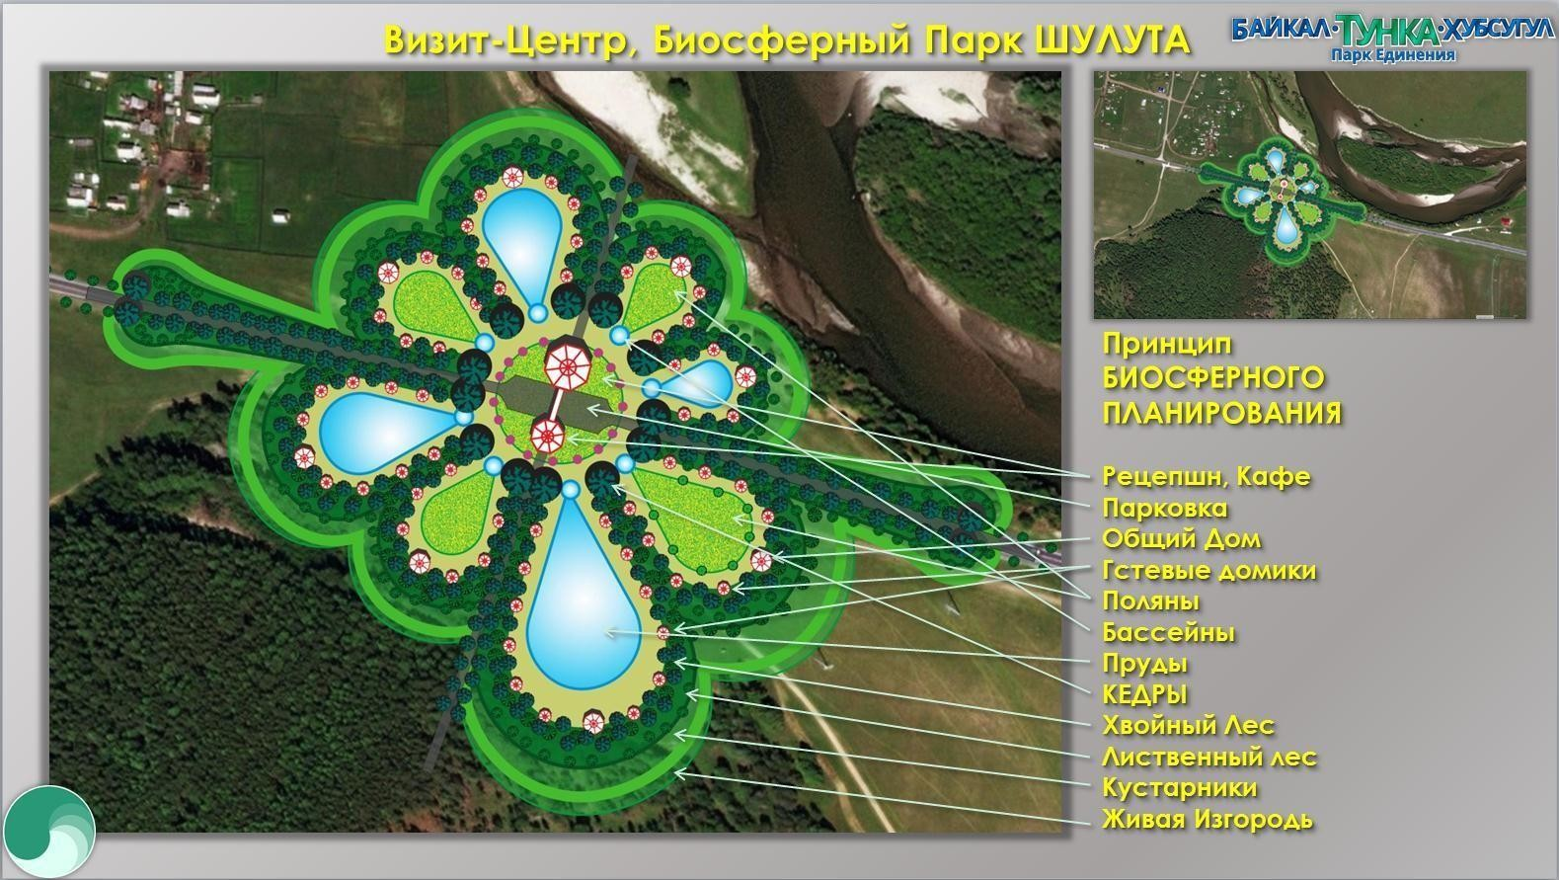

Байкал. Биосферный Парк ЭНХЭЛУК-
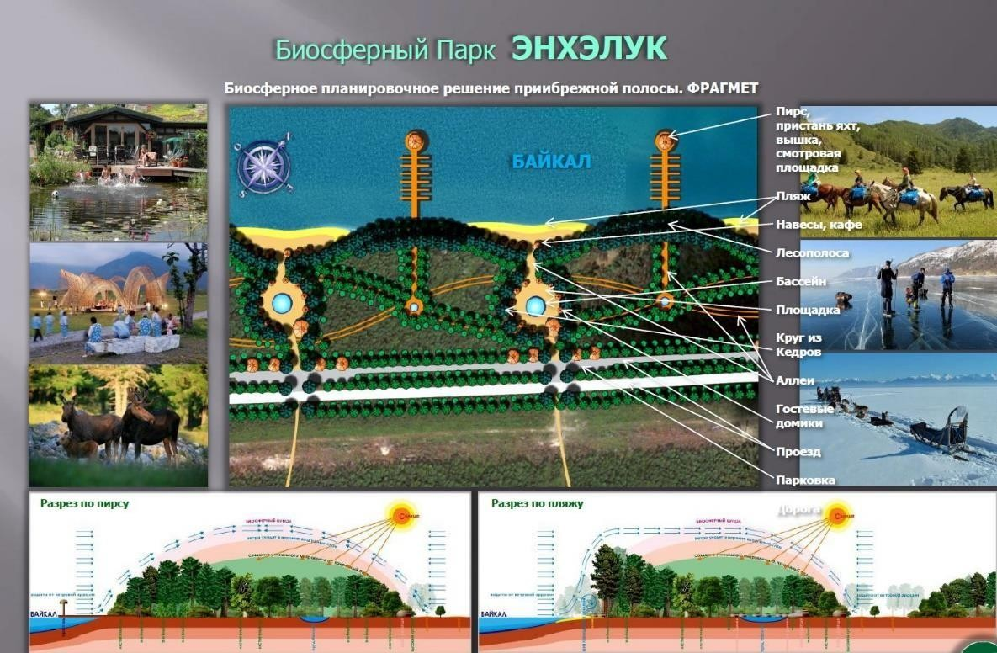

Пермь. Агропарк СТРОГАНОВСКИЙ-
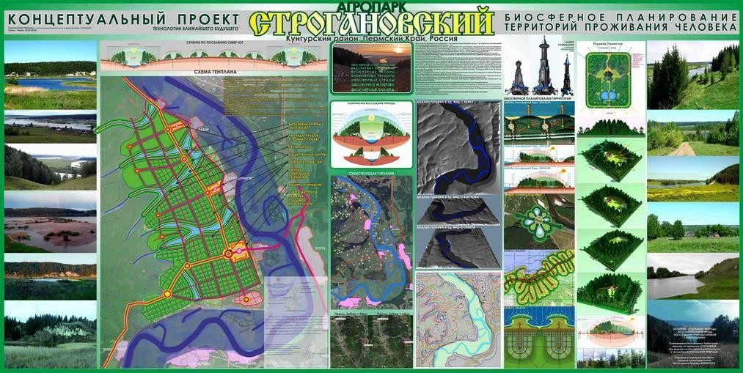
На территории 2000га, а я исследовал территорию 10 на 10км - 10000га, Концепция как новый подход к Биосферному планированию территорий проживания человека.
Мы должны что-то делать в городах? Мы можем применять этот принцип преобразовывая территории городов, создавать Природные Биосферные Парки. В одном из районов Рязани была пойма где остались пруды. В одном из прудов круглый год живут утки уже 50 лет. Было предложено на этой территории создать Биосферный Парк ЧЕРЕЗОВСКИЕ ПРУДЫ

Рязань. Культурно-Историческо-Туристический Центр СЕМЬ СОБОРОВ-
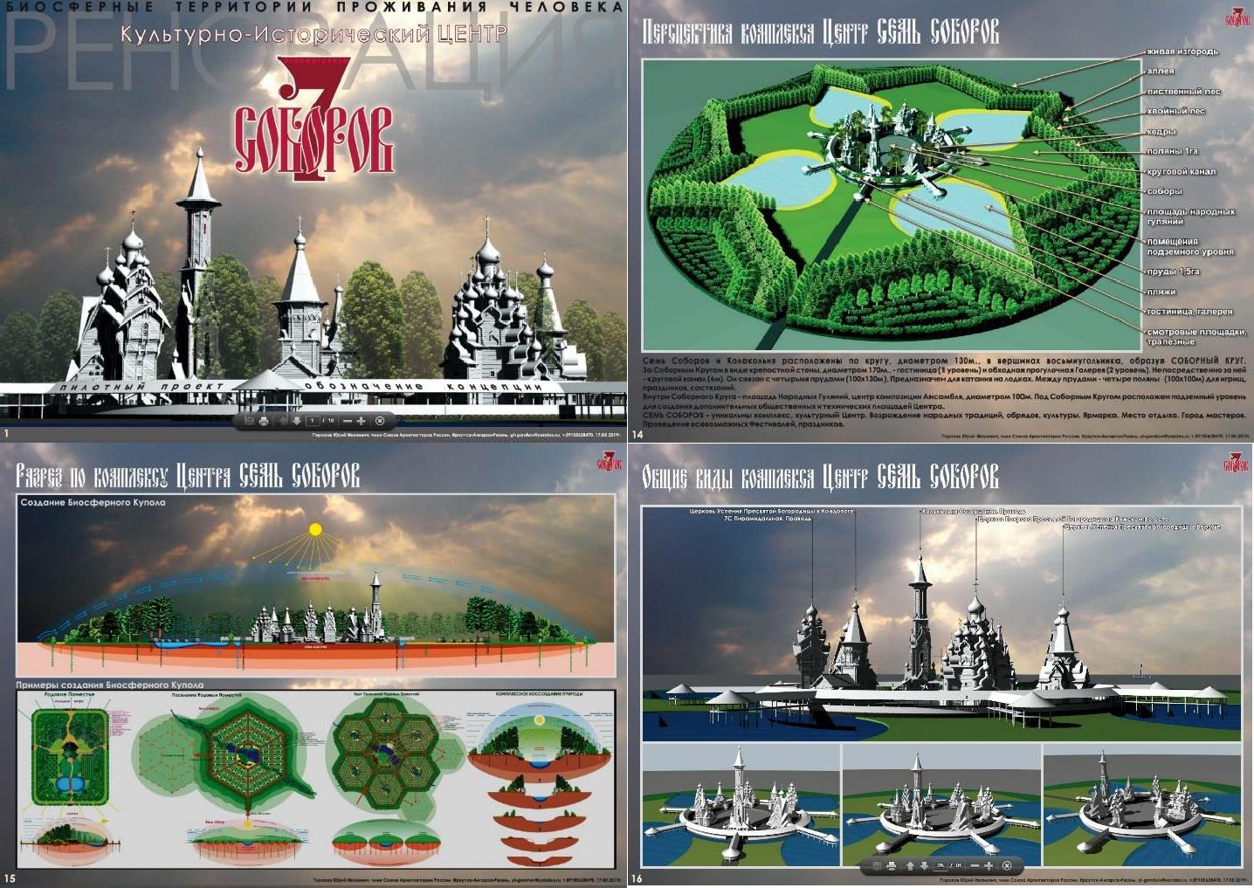
Биосферный Парк ВОСТОЧНЫЕ ВОРОТА. Иркутская обл., г.Шелехов-
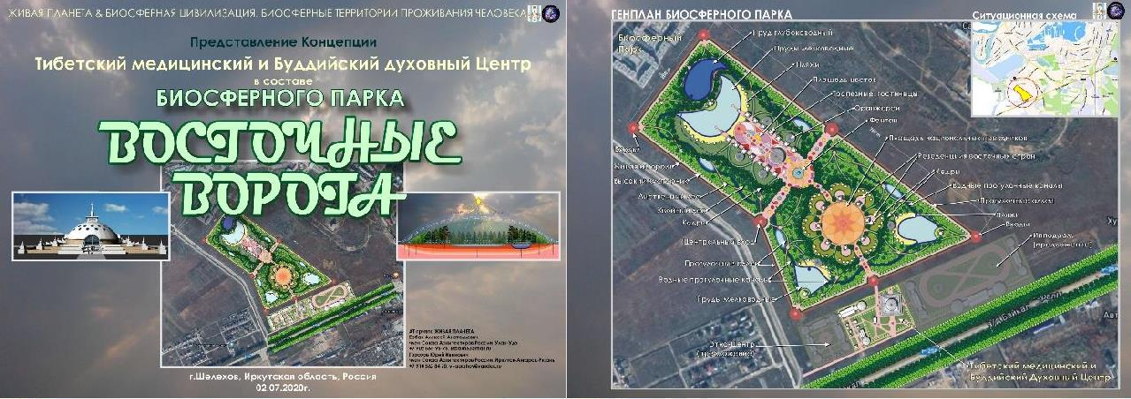
ВК https://vk.com/id57400957 https://vk.com/public186620658
Ютуб https://www.youtube.com/channel/UC2eEz8bHGo5GQ0bjiaQyBrw?view_as=subscriber Международный Байкальский Зимний Градостроительный Университет Лекции международных экспертов. Иркутск. 22.02.2012г. https://youtu.be/fQYdDtXL_OU Конференция. Санкт-Петербург. 29 марта 2019г. https://youtu.be/LfXIGltNNw4
МГУ. 29 октября 2019г. https://youtu.be/GOa6-bocR58
Биосферные Проекты и Конференции https://yadi.sk/d/njxCaPhuECofsg?w=1

Автор Концепции:
Горохов Юрий Иванович, член Союза Архитекторов России, академик Российской Инженерной Академии. Иркутск-Ангарск-Рязань. Тел., Ватсап, Вайбер, Телеграм: 89105628470, E-mail: yi-gorohov@yandex.ru
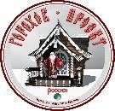Ербах Алексей Анатольевич, архитектор, член Союза Архитекторов России, с кем выполнены совместные Концепт-Проекты: «БАЙКАЛ-ОЛЬХОН, ПАРК МИРА», «БИОСФЕРНЫЙ ПАРК ВОСТОЧНЫЕ ВОРОТА», «БИОСФЕРНЫЙ ПАРК ЭНХЭЛУК», «БИОСФЕРНЫЙ ПАРК ШУЛУТЫ», «ЗЕЛЕНОЕ ОЖЕРЕЛЬЕ БАЙКАЛА», «ЗЕЛЕНОЕ ОЖЕРЕЛЬЕ БАЙКАЛА. БИОСФЕРНЫЕ ПАРКИ», «ЭКОЛОГИЧЕСКАЯ ТРОПА САЯН». Улан-Удэ, Бурятия. Тел., Ватсап, Вайбер, Телеграм: 89025659575, E-mail: erbakh53@mail.ru

Июнь 2023г.

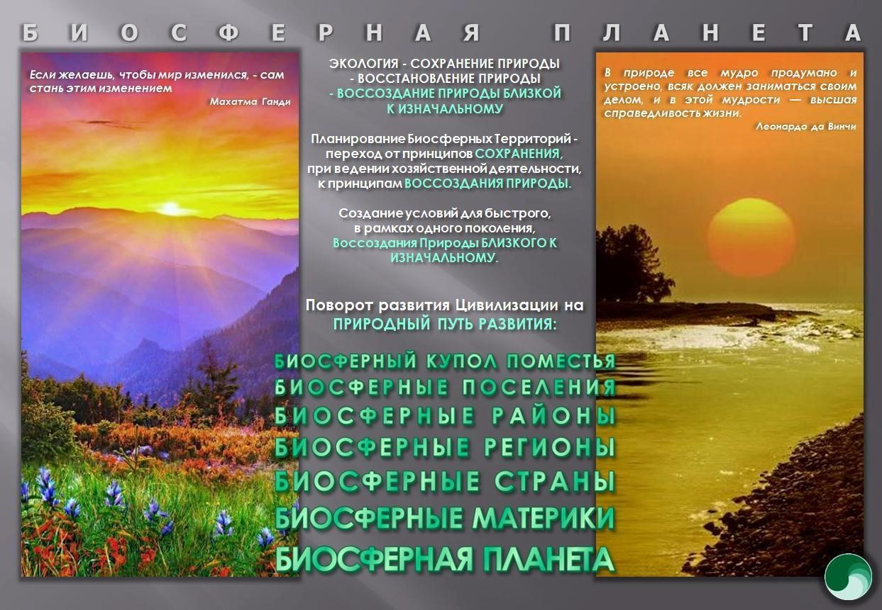

ЖИВАЯ ПЛАНЕТА & БИОСФЕРНАЯ ЦИВИЛИЗАЦИЯ
Биосферные Территории Проживания Человека
Обозначение Концепции

Рад приветствовать коллег, друзей и единомышленников, которых волнует тема «Планирование будущих поселений, переход на новую Цивилизацию, на новые уровни развития, на новое понимание жизни Человека на Земле».
Я иркутянин. После института с 1985 г. работал в Ангарске. В 1999 г. приехал в Рязань.
Я практикующий архитектор. Занимаюсь проектированием зданий, сооружений и поселений. С 2006 г. параллельно подошел к этой инновационной концепции. Начало дала уникальная информация в серии книг «Звенящие Кедры России» Владимира Николаевича Мегре, лауреата Премии Гузи 2011г.. За что ему огромное спасибо и низкий поклон.
В Рязанской области существует порядка 15 поселений. Это экопоселения… Но правильнее сказать, это Поселения Родовых Поместий. В создании нескольких я принимал непосредственное участие. Одно из них — поселение Теремки площадью 240 га, 128 участков по 1,5 га, в 15 км на юго-западе от Рязани. Это я и моя команда занимались созданием поселения. Оно входит в Круг поселений. В этой статье я дам обзорное понимание данной концепции. В следующих статьях будет дана подробная информация по аспектам. Добавлю, что это личный опыт, практика и исследования, что мне удалось сделать. В тексте и в конце статьи даны ссылки.

Аспекты Концепции:

Биосферный купол
Истоки; технологии; практика; опыт воссоздания природы, близкой к изначальному состоянию, на определённых территориях поверхности Планеты. Защита от ветровой и водной эрозии, лес-термос, пруд-термоаккумулятор, эффективное восстановление плодородия, природный баланс и замкнутая экосистема, уникальный микроклимат. Принципы создания поселений нового типа — поселения Родовых Поместий. Коллектив соратников и единомышленников. Биосферное планирование территорий. Реновация существующих мест проживания человека: деревни, посёлки, города, мегаполисы. Биосферные парки. Реновация территорий экологических и техногенных катастроф, пустынь. Воссоздание рек. Принцип пространственного взаимодействия. Квантовая механика. Связующее от микрокосмоса к макрокосмосу. Биосферный купол как часть строения мироздания.

Природообразные технологии и экономика, социальные отношения
Органическая и эргономическая архитектура. Экологическое и энергоэффективное домостроение. Этнофутуризм. Экологическое инженерное обеспечение, альтернативные и возобновляемые источники энергии. Природное инновационное ведение сельского хозяйства, выращивание экологических продуктов питания. Потребительские общества, поместная или локальная экономика. Народные промыслы и ремесла. Самодостаточность и независимость. Благосостояние.

Возвращение к человеческим ценностям
Возрождение культуры, традиций и знаний предков. Законы Мироздания. Образование, народный университет. Инфраструктура. Культурный центр. Реализация способностей и талантов Человека. Возвращение к истокам, к человеческим ценностям. Владимир Николаевич Мегре — серия книг «Звенящие Кедры России».

БИОСФЕРНЫЙ КУПОЛ

Итак. На сегодняшний день в России существует примерно 400 Поселений Родовых Поместий. Сама тема — что такое Родовое Поместье, что такое природное планирование, возвращение к истокам, имеет очень глубокие понимания и корни. За последние 50 лет потеряно 50% природных ресурсов Планеты. Двигаясь такими «темпами», сколько еще нам осталось лет жить? Что мы оставим своим детям, внукам? ...
Что такое экология? Это наука о взаимодействиях живых организмов и их сообществ между собой и с окружающей средой. Задачи экологии — сохранить хотя бы то, что осталось. Достаточно ли это на сегодняшний день? Спасем ли мы Цивилизацию? Нет. Время уже упущено. Есть второй подход — это воссоздать то, что было хотя бы 50, 100 лет назад… А есть ли ещё вариант, более эффективный и инновационный, по воссозданию и восстановлению Планеты? Есть!
Это — ВОССОЗДАНИЕ ПРИРОДЫ, БЛИЗКОЙ К ИЗНАЧАЛЬНОМУ СОСТОЯНИЮ. БИОСФЕРНЫЙ КУПОЛ.
Мои исследования позволили сделать такой вывод. Как это сделать? Сказка это или быль? Возможно это или нет? Я архитектор. В моем понимании архитекторы работают не только с объектами, но и с пространством. Это пространство территории. Это пространство стран, материков и планеты.
У меня 3 га земли в Теремках. Мы оформили землю на каждую семью в 2007 г. ... Можно на своём участке земли в Родовом Поместье создать природную среду, близкую к изначальному состоянию. На гектаре земли, по определенным принципам планируя свой участок, высаживая живую изгородь и лес, обустраивая пруд, можно создавать свой уникальный микроклимат. Этим можно достичь очень серьезных результатов, которых, по моим данным, пока не существует. Что такое Биосфера? Это тонкая прослойка поверхности Земли, где есть живая природа, живая материя, живые организмы, включая человека.

Основные аспекты:
Защита от ветровой эрозии, управление ветрами.
Термозащита.
Защита от водной эрозии, водный ландшафт, термоаккумулятор.
Противопожарная защита.
Восстановление плодородия.
Природный баланс, замкнутая экосистема, симбиоз, уникальный микроклимат — Биосферный Купол.
Моно или Пермакультура?
Создание Биосферного Купола Поселения.
Комплексное Воссоздание Природы, создание Биосферных парков и Территорий.
Защита от ветровой эрозии, управление ветрами.
Это необходимо для защиты почвенного слоя и для здорового роста растений.

